Синхронизация таймфреймов
Структура является следствием доставки цены крупными участниками к интересующим значениям, при помощи работы с ликвидностью.
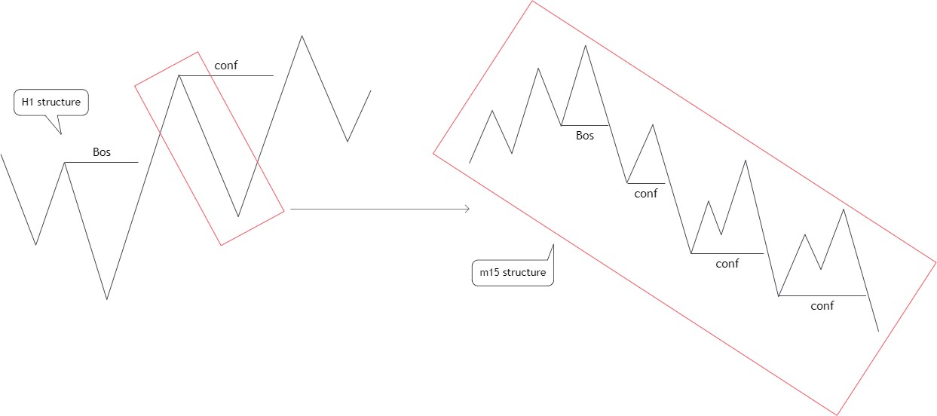
Для эффективной работы по концепции Smart Money, трейдеру следует понимать фрактальность ценового движения. В этом нам поможет концепция мультиструктуры.
Рынок фрактален. Процессы на младших таймфреймах повторяются на старших. Каждая волна имеет свою субструктуру, которую можно четко увидеть на более младшем таймфрейме. В волнах этой субструктуры будет своя субструктура, которую можно увидеть еще на более младших таймфреймах.
Если взять простой пример: автомобиль – узлы – отдельные агрегаты – детали. Каждая деталь дополняет другую, без движения на младшем таймфрейме, не будет движения на старшем. 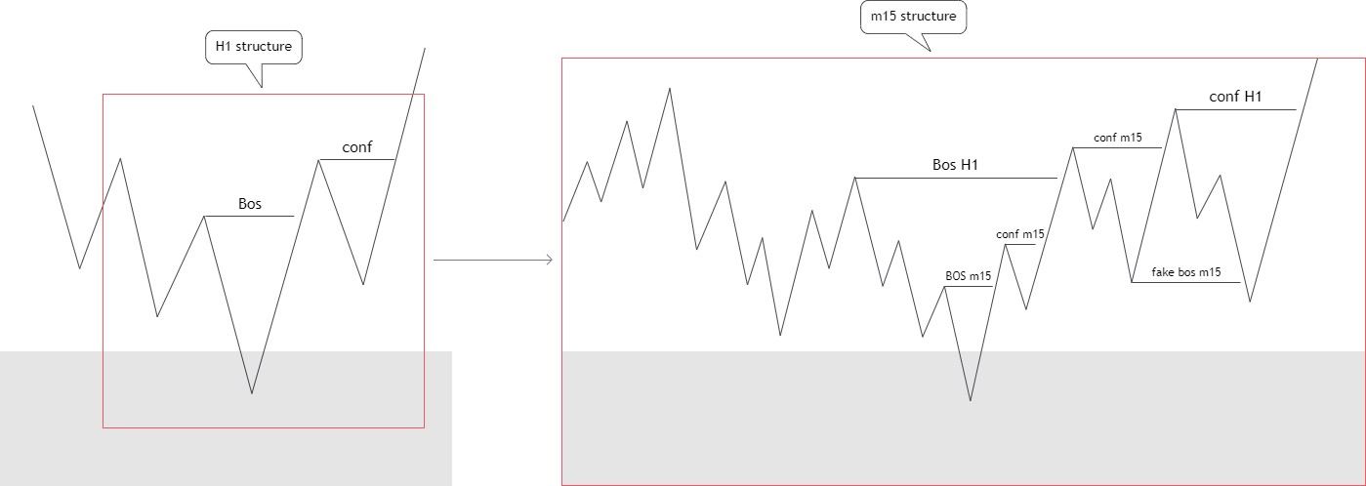

Вот пример того, как bos младшего таймфрейма в зоне интереса старшего таймфрейма повлек за собой слом часовой структуры. Если посмотреть внимательнее, можно увидеть, что в каждом движении есть слом структуры, который “запускает” коррекцию на более старшем таймфрейме.
Поэтому контекст мультиструктуры позволяет понимать в каком направлении двигается старший, более сильный таймфрейм. В большинстве случаев на каждом локальном развороте старшего таймфрейма вы найдете для себя фрактальный слом младшего таймфрейма. При анализе графика нужно искать точки синхронизации цены младшего таймфрейма со старшим.
Основная часть сделок должна совершаться согласно тренду. Контртрендовые сделки заключаются только в случае полного понимания ситуации, поэтому такой подход используется только опытными трейдерами.
Распространенная ошибка – неадекватный расчет Risk/Reward потенциального трейда. Трейды с высоким RR открываются внутри движения старшего таймфрейма, который все еще продолжает свое импульсное/коррекционное движение.
Структура старшего таймфрейма может быть восходящая, но структура младшего - нисходящая. И наоборот, структура старшего таймфрейма может быть нисходящей, а младшего – восходящей.
Поскольку в рамках концепции мы работаем с наименьшим масштабом цены, нужно всегда понимать контекст старшего таймфрейма, чтобы не запутаться и иметь возможность ставить адекватную цель для своего трейда.
Для того, чтобы правильно определить приоритетность движения, вы должны грамотно подойти к работе с таймфреймами.
Мы рекомендуем выделить основные связки под каждый из видов торговли:
Свинг торговля (долгосрочная перспектива)
M1-W1 (месячный и недельный таймфрейм). Для определения направления движения.
D1-H4 - синхронизация структурного движения для поиска коррекции.
H1-m15 - поиск синхронизации по направлению движения и открытие позиции
Интрадей торговля (внутридневная/среднесрочная перспектива)
W1-D1 - для определения направления движения.
H4-H1 - синхронизация структурного движения для поиска коррекции.
m15-m5 - поиск синхронизации по направлению движения и открытие позиции
Скальпинг (краткосрочная перспектива)
D1-H4 - для определения направления движения.
H1-m15 синхронизация структурного движения для поиска коррекции.
m5-m1 поиск синхронизации по направлению движения и открытие позиции.
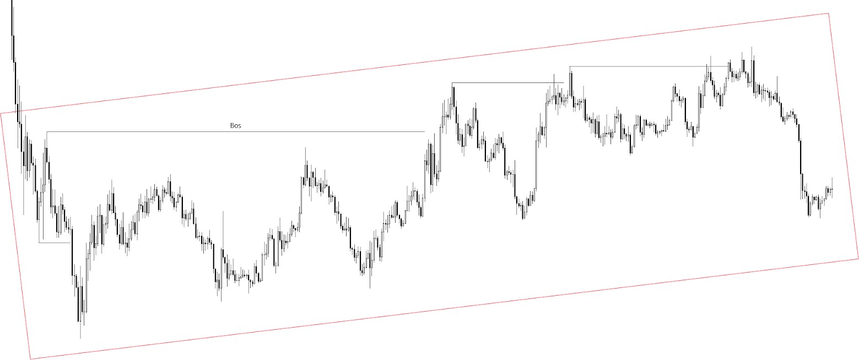
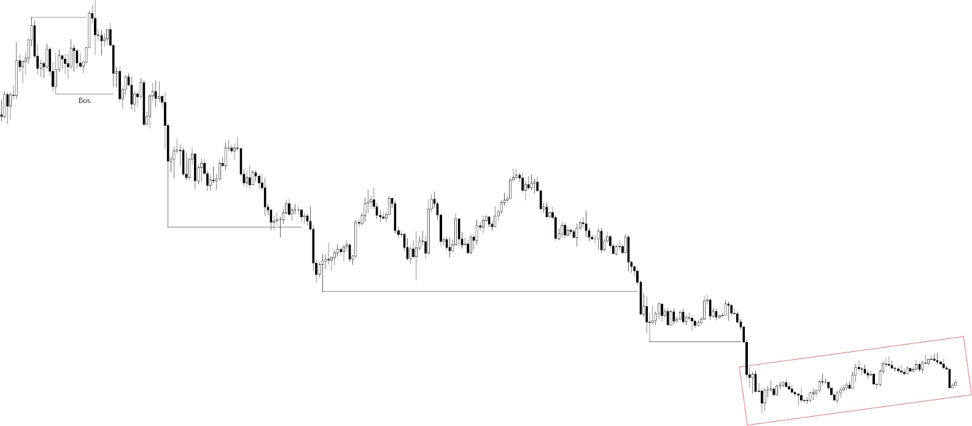
Рассмотрим наиболее распространенные связки: D1 - H4. D1На дневном таймфрейме цена двигается по нисходящей структуре обновляя каждый последующий минимум. Выделяем последнюю коррекцию данной структуры для поиска структурного движения более младшего таймфрейма.
H4 В коррекции дневного таймфрейма на 4-х часовом таймфрейме можно наблюдать обновление ключевого структурного максимума, который выступает зоной слома рыночной структуры. Можно отметить тот факт, что цена продолжает движение по восходящей тенденции до приоритетной зоны дневного таймфрейма, где в дальнейшем мы можем ожидать продолжение первоначальной нисходящей структуры.
Такой же принцип работы используется в последующих примерах. Н4-Н1
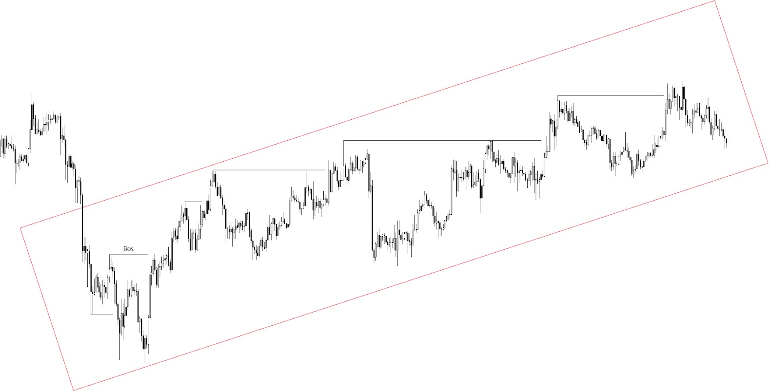
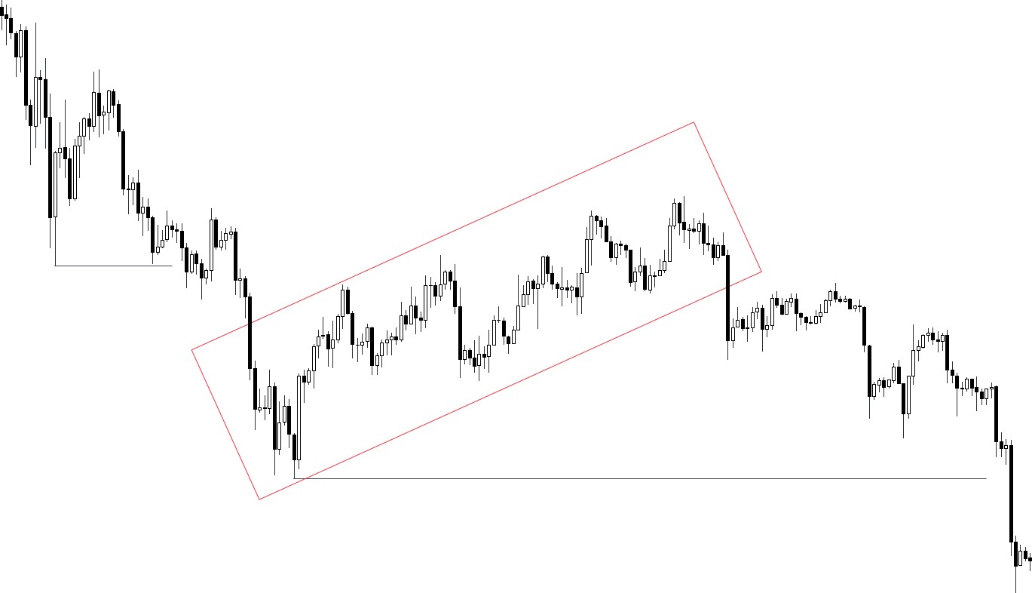
Н1
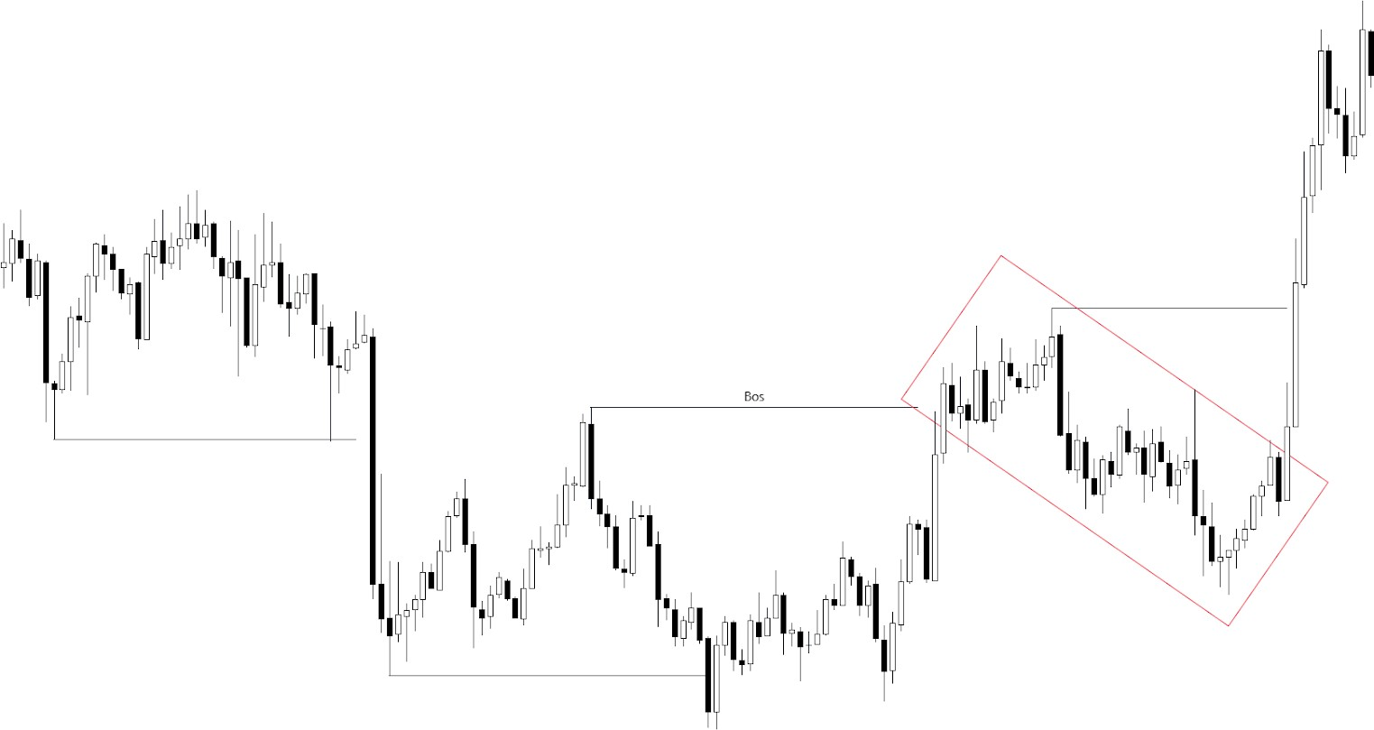
m15
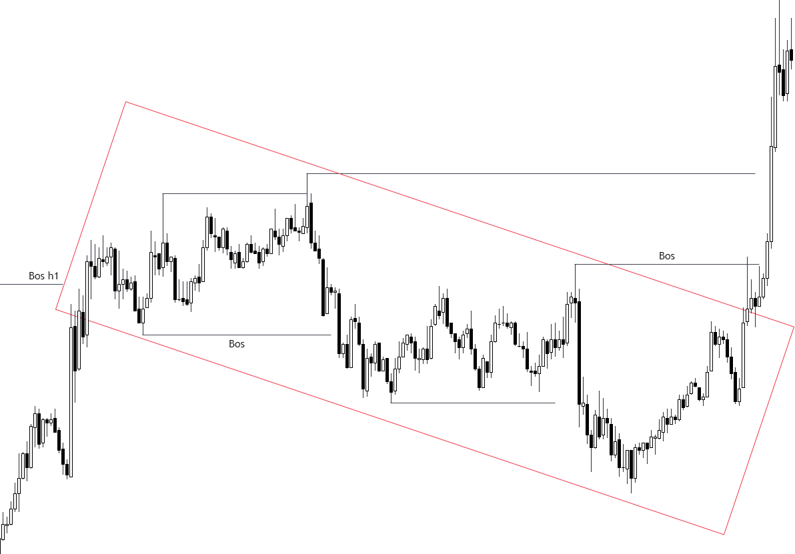
m15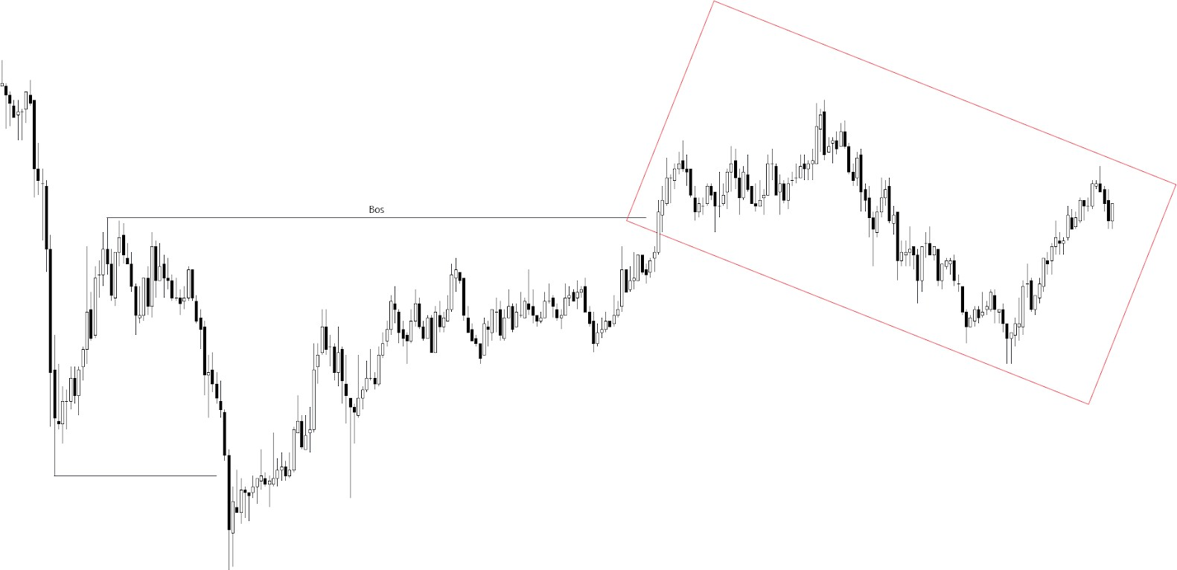
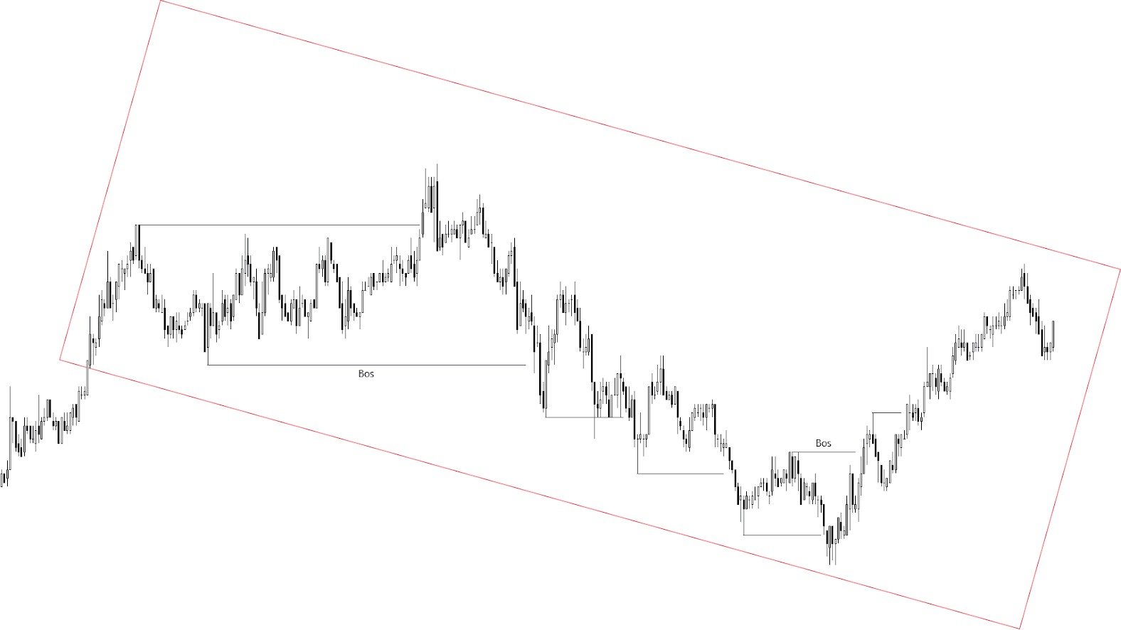
m5
Синхронизация таймфреймов на снятии ликвидности HTF-LTF
Работа с ликвидностью и синхронизация рыночной структуры дает четкое понимание о направлении ценового движения.
Наша задача определить структуру на старшем таймфрейме, спуститься на средний таймфрейм, выделить ключевую ликвидность в рамках структурного движения старшего таймфрейма. Более младший таймфрейм используется для работы с ликвидностью и идентификации формирования локального структурного движения в рамках захвата этой ликвидности.

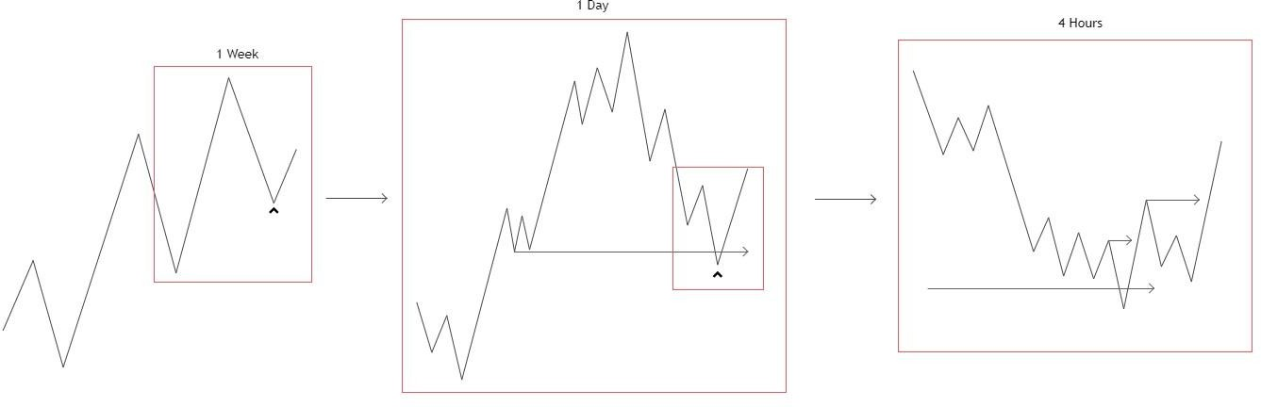

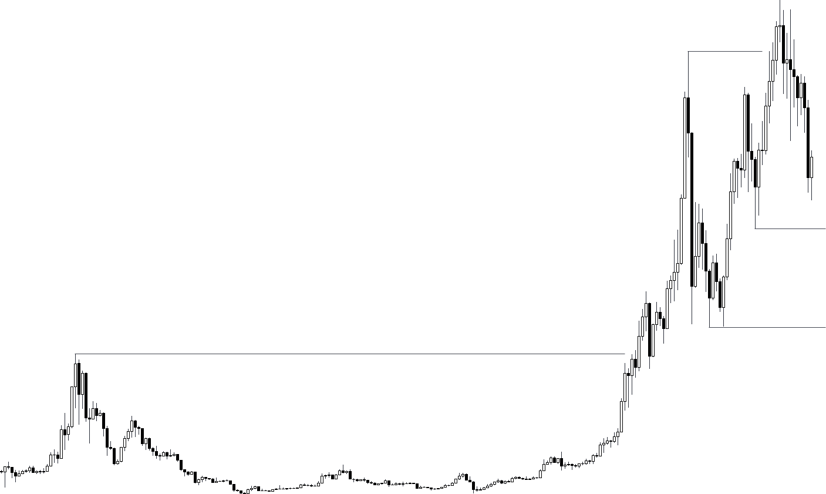
Графический пример W1 - D1 - H4
W1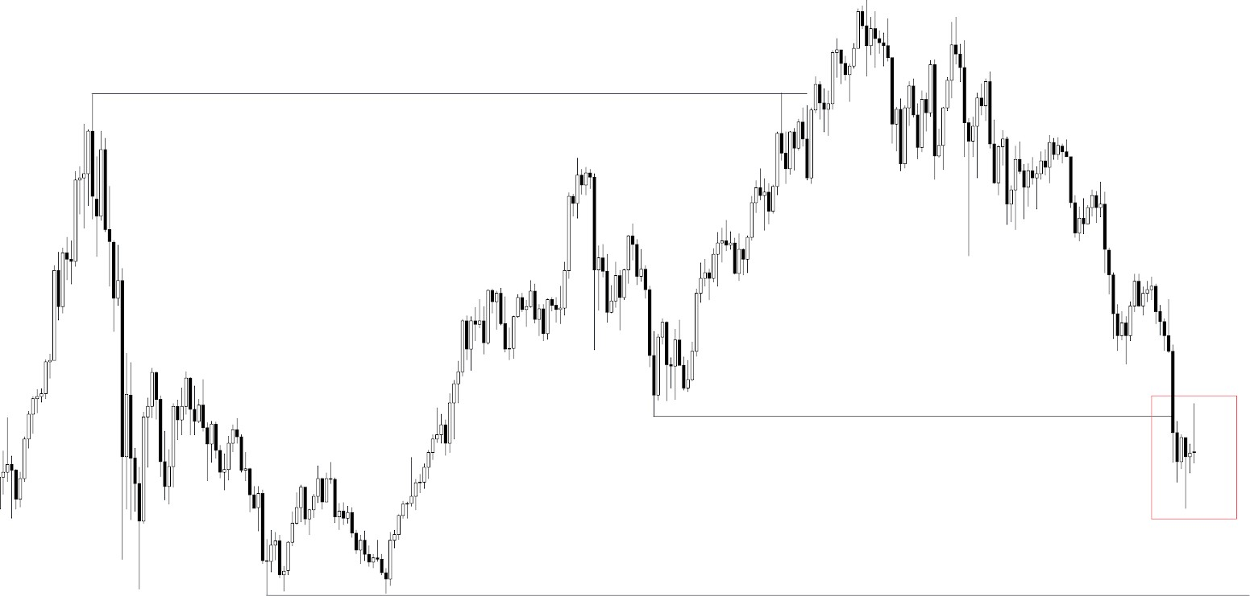
После определения структурного движения на недельном таймфрейме мы выделяем приоритетные зоны ликвидности.
D1
Ликвидность недельного таймфрейма будет выступать ключевым диапазоном для поиска слома рыночной структуры H4. Фактически, мы получаем локальную реакцию в зоне ликвидности на дневном таймфрейме, но для более младшего таймфрейма это полноценное структурное движение.
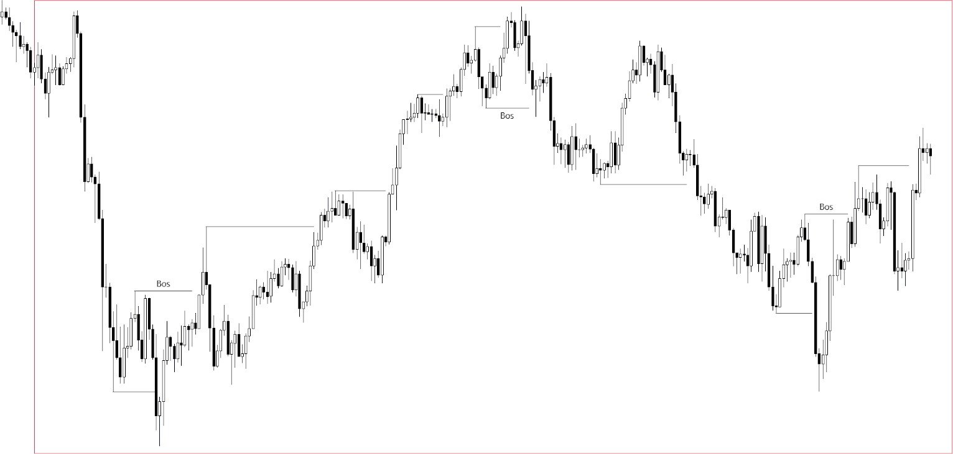
H4
Структурное движение H4 в зоне ликвидности W1 таймфрейма. Можно комбинировать разные связки по таймфреймам для работы. Графический пример. H4 - m15 - m1 H4
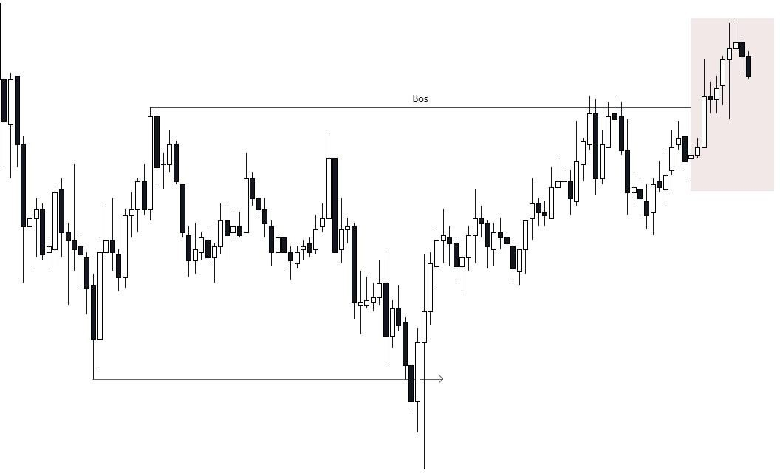

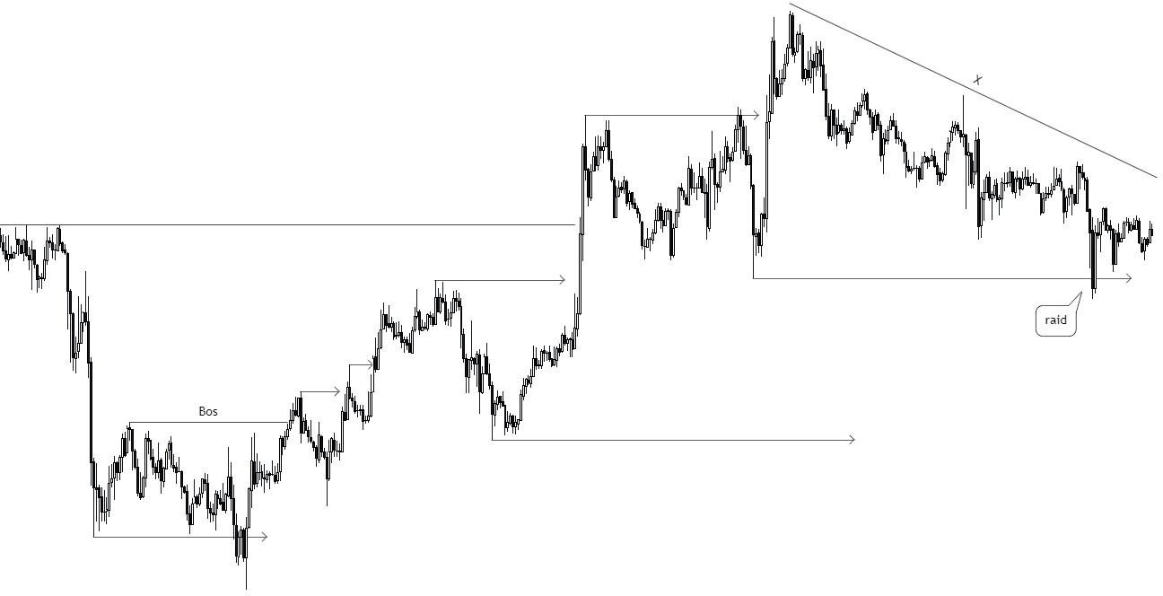
m15

m1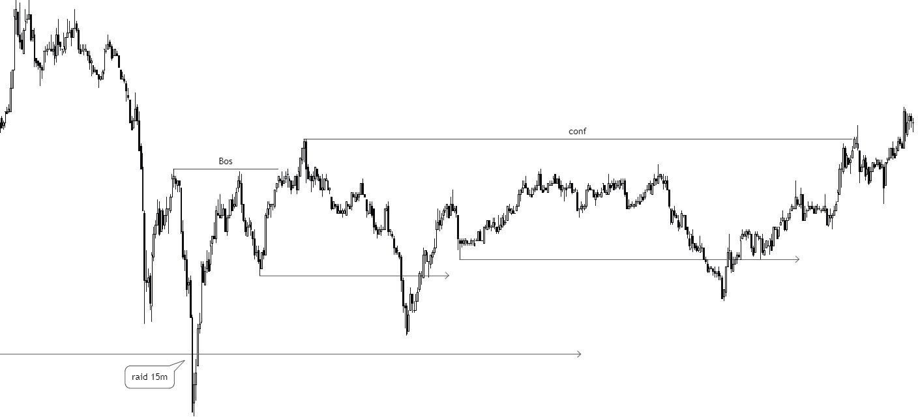

Выводы
Работа по синхронизации таймфреймов дает понимание того, что рыночная структура - это большая “матрешка”, которая формируется на всех таймфреймах. Наша задача грамотно определить структурные точки старшего таймфрейма, чтобы обозначить коррекцию.
Коррекция является полноценным структурным движением на младшем таймфрейме. Работа с ключевой ликвидностью внутри структуры дает четкое понимание куда движется цена от старшего к младшему таймфрейму.
Учитывайте только ту ликвидность, которая формируется в диапазоне Weak High/Low.

